Wykonaj zadania z karty pracy i wyślij je na adres k.dymecka@rawska2ka.pl (do piątku włącznie) , a kartę pracy wklej do zeszytu.
Powodzenia
Przymiotnik
Zadanie 1
Dopisz po kilka cech do podanych rzeczowników:
dom (jaki?) ………………………………………………………………………………………………………………………………..
kolega (jaki?)……………………………………………………………………………………………………………………………..
samochód (jaki?)………………………………………………………………………………………………………………………..
zadanie (jakie?) ……………………………….............................................................................................
śnieg (jaki?) ………………………………………………………………………………………………………………………………..
sukienka (jaka?) ………………………………………………………………………………………………………………………….
Zadanie 2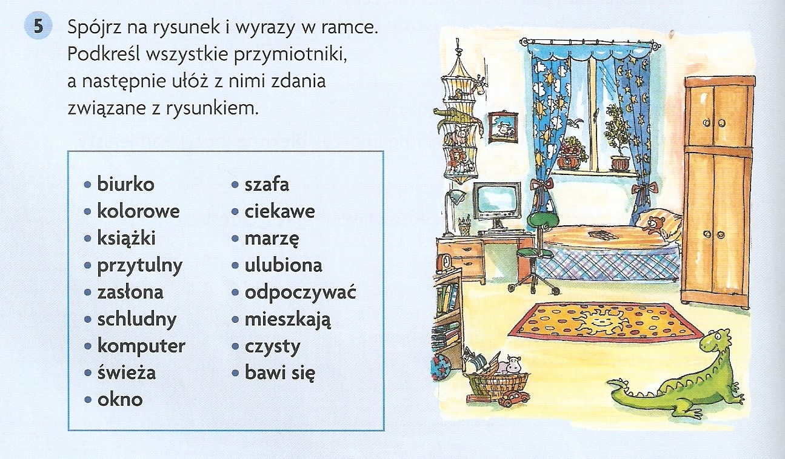

Przysłówek
Zadanie 1
Utwórz formy przysłówków od podanych przymiotników. Pamiętaj, że przysłówek odpowiada na pytanie jak? gdzie? kiedy?
Przykład: mały (jaki?)– mało (jak?)
straszny –
świeża –
wysoka –
nagła -
Zadanie 2
Utwórz formy przymiotników od podanych przysłówków. Pamiętaj, że przymiotnik odpowiada na pytanie jaki? jaka? jakie?
Przykład: nisko (jak?) – niski (jaki?)
głośno –
daleko –
długo –
interesujący -
Zadanie 3
Połącz przysłówki zamieszczone w ramce z podanymi wyrazami i utwórz związki wyrazowe (np. szybko pobiegł). Zapisz powstałe pary wyrazów.

